TRƯỜNG THPT CAO BÁ QUÁT
ĐỀ THAM KHẢO THI THPTQG 2019
- Thể tích khối lập phương có cạnh bằng
A. . B. . C. . D. .
- Cho hàm số có bảng biến thiên như sau

Điểm cực tiểu của hàm số đã cho bằng
A. . B. . C. . D. .
- Trong không gian , cho hai điểm và . Véctơ có tọa độ là
A. . B. . C. . D. .
- Cho hàm số có đồ thị như hình vẽ bên. Hàm số đã cho đồng biến trên khoảng nào dưới đây?
A. . B. . C. . D. .
- Với , và c là ba số thực dương tùy ý, bằng
A. . B. . C. .D. .
- Cho và khi đó bằng
A. . B. . C. . D. 2.
- Thể tích khối cầu đường kính bằng 4a bằng
A. . B. . C. . D. .
- Tập nghiệm của phương trình là
A. . B. . C. . D. .
- Trong không gian , mặt phẳng có phương trình là
A. . B. . C. . D. .
- Họ nguyên hàm của hàm số là
A. . B. . C. .D. .
- Trong không gian , đường thẳng đi qua điểm nào sau đây?
A. . B. . C. . D. .
- Với và là hai số nguyên dương tùy ý thỏa mãn , mệnh đề nào dưới đây đúng?
A. . B. . C. . D. .
- Tính hệ số góc k tiếp tuyến của đồ thị hàm số tại điểm có hoành độ .
A. B. C. D.
- Cho số phức z thỏa mãn . Tính .
A. B. C. D.
- Tìm tập xác định của hàm số .
A. B. C. D.
- Trong không gian với hệ tọa độ Oxyz, phương trình nào dưới đây là phương trình của mặt cầu có tâm và bán kính .
A. B.
C. D.
- Tìm số tiệm cận đứng và ngang của đồ thị hàm số .
A. 1. B. 2. C. 3. D. 4.
- Cho hàm số có bảng biến thiên như hình bên dưới
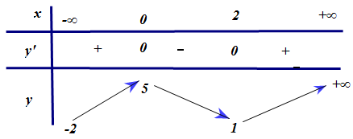
Mệnh đề nào sau đây đúng?
A. B. C. D.

- Trên mặt phẳng tọa độ, điểm N là điểm biểu diễn của số phức z (như hình vẽ). Điểm nào trong hình là điểm biểu diễn của số phức .  A. Điểm M.  B. Điểm N.  C. Điểm P.  D. Điểm Q. | 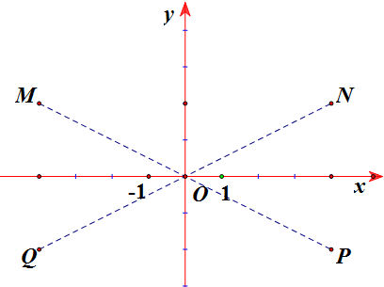
- Cho hình chóp S.ABC có , tam giác ABC vuông tại B. Mệnh đề nào dưới đây sai?
A. B.
C. D.

Cho hàm số trên khoảng có đồ thị như hình bên. Mệnh đề nào dưới đây đúng?  A.  B.  C.  D. | 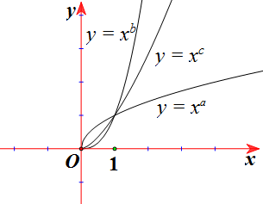
- Trong không gian với hệ tọa độ , cho đường thẳng cắt mặt phẳng tọa độ Oxz tại điểm . Tính giá trị biểu thức .
A. B. C. D.
- Tìm tập nghiệm S của bất phương trình .
A. B. C. D.
- Diện tích phần hình phẳng gạch chéo trong hình vẽ bên được tính theo công thức nào dưới đây
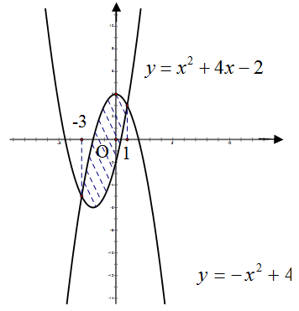

A. B.
C. D.
- Cho khối nón có độ dài đường sinh bằng 3a và bán kính đáy bằng . Thể tích của khối nón đã cho bằng
A. $\frac{2\sqrt{2}}{3}{πa}^{3}$. B. $\frac{\sqrt{3}}{3}{πa}^{3}$. C. $\frac{2\sqrt{3}}{3}{πa}^{3}$. D. .
- Cho hàm số có bảng biến thiên như sau
x | −∞ |  | -1 |  |  | +∞
y |  |  | +∞ |  |  | 4
y |  |  |  | 2

Tổng số tiệm cận ngang và tiệm cận đứng của đồ thị hàm số đã cho là
A. . B. . C. . D. .
- Cho khối chóp tứ giác đều có tất cả các cạnh bằng a. Thể tích của khối chóp đã cho bằng
A. $\frac{\sqrt{2}}{6}a^{3}$. B. $\frac{2\sqrt{3}}{6}a^{3}$. C. . D.
- Hàm số $f(x)={\text{log}}_{3}(x^{3}−3x)$ có đạo hàm
A. $f^{'}(x)=\frac{\text{ln}3}{x^{3}−3x}$. B. $f^{'}(x)=\frac{1}{(x^{3}−3x)\text{ln}3}$.
C. $f^{'}(x)=\frac{\left(3x^{2}−3x\right)\text{ln}3}{x^{3}−3x}$. D. $f^{'}(x)=\frac{3x^{2}−3}{\left(x^{3}−3x\right)\text{ln}3}$
- Cho hàm số có bảng biến thiên sau

Số nghiệm của phương trình là
A. 2. B. . C.4. D. .
- Cho hình chóp S. ABCD có đáy là hình thang vuông tại A, B với AB = BC = , AD = 2, SA vuông góc với mp(ABCD) và SA = . Góc giữa hai mặt phẳng (ABCD) và (SCD) bằng
A. B. C. D.
- Tổng tất cả các nghiệm của phương trình ${\text{log}}_{2}(5−2^{x})=1−x$ bằng
A. 1 B. 2 C. 5 D. .
- Một khối đồ chơi gồm hai khối trụ , xếp chồng lên nhau, lần lượt có bán kính đáy và chiều cao tương ứng là , , , thỏa mãn $r_{2}=\frac{1}{3}r_{1}$, $h_{2}=3h_{1}$ (tham khảo hình vẽ). Biết rằng thể tích của toàn bộ khối đồ chơi bằng 40 $\left({\text{cm}}^{3}\right)$, thể tích khối trụ bằng

A. . B. . C. $\text{30}({\text{cm}}^{3})$. D. .
- Họ nguyên hàm của hàm số $f(x)=x(1+e^{x})$ là
A. $\frac{x^{2}}{2}+{\text{xe}}^{x}+e^{x}+C$. B.$2x^{2}+{\text{xe}}^{x}−e^{x}+C$. C.$x^{2}+{\text{xe}}^{x}−e^{x}+C$. D. $\frac{x^{2}}{2}+{\text{xe}}^{x}−e^{x}+C$
- Cho hình chóp có đáy là hình thoi cạnh , , và vuông góc với mặt phẳng đáy. Khoảng cách từ đến mặt phẳng bằng
A. . B. . C. . D. .
- Trong không gian với hệ tọa độ, cho hai điểm và . Viết Phương trình mặt phẳng (Q) song song với trục Oz và đường thẳng AB sao cho (Q) cách điểm một khoảng bằng .
A. (Q) : , B. (Q):
C. (Q): D. .
- Có bao nhiêu giá trị nguyên của tham số m trên để hàm số đồng biến trên khoảng
A. 6 B. 5 C. 7 D. 4
- Xét các số phức thỏa mãn là số thuần ảo. Biết rằng tập hợp tất cả các điểm biễu diễn của là một đường tròn, tâm của đường tròn đó có tọa độ là
A. . B. . C. . D. .
- Cho hàm số thỏa mãn và . Tính .
A. B. C. D.
- Cho hàm số Biết hàm số có đồ thị
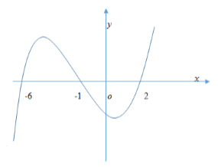
như hình vẽ bên dưới. Hàm số đồng biến trên khoảng:
A. B. C. D.
- Có hai dãy ghế đối diện nhau, mỗi dãy có ba ghế. Xếp ngẫu nhiên , gồm nam và nữ, ngồi vào hai dãy ghế đó sao cho mỗi ghế có đúng một học sinh ngồi. Xác suất để mỗi học sinh nam đều ngồi đối diện với một học sinh nữ bằng
A. . B. . C. . D. .
- Trong không gian với hệ tọa độ Oxyz cho mặt cầu và điểm . Xét điểm M thuộc (S) sao cho đường thẳng AM tiếp xúc với (S) , M luôn thuộc mặt phẳng có phương trình là :
A. B.
C. D.
- Cho số phức z thỏa mãn Tìm giá trị lớn nhất của biểu thức
A. 10 B. 20 C. D.
- Có bao nhiêu số phức thỏa mãn và ?
A. . B. . C. . D. .
- Cho hàm số liên tục trên và có đồ thị như hình
vẽ dưới đây. Tập hợp tất cả các giá trị thực của tham số để phương trình
có nghiệm thuộc khoảng là
A. . B. . C. . D. .
- Một người vay ngân hang 40 triệu đồng để mua một chiếc xe với lãi suất là 0,85% tháng và hợp đồng thỏa thuận là trả 500 ngàn đồng mỗi tháng. Sau một năm mức lãi suất của ngân hang được điều chỉnh lên là 1,15% tháng và người vay muốn nhanh chóng hết nợ nên đã thỏa thuận trả 1 triệu 500 ngàn đồng tháng (trừ tháng cuối). Hỏi phải mất bao nhiêu lâu người đó mới trả đức nợ.
A 31 tháng B. 43 tháng C. 42 tháng D. 30 tháng
- Trong không gian , cho đường thẳng và mặt cầu
. Có bao nhiêu giá trị nguyên m để d cắt (S) tại hai điểm phân biệt:
A 1 B. 2 C. 3 D. 5
- Bổ dọc một quả dưa hấu ta được thiết diện là hình elip có trục lớn là 28cm, trục nhỏ 25cm. Biết dưa hấu sẽ làm một cốc sinh tố với giá 20000 đồng. Hỏi quả dưa hấu trên thu được bao nhiêu tiền từ việt bán nước sinh tố? (Biết bề dày của võ dưa không đáng kể, kết quả được qui tròn)
A. đồng. B. đồng. C. đồng. D. đồng.
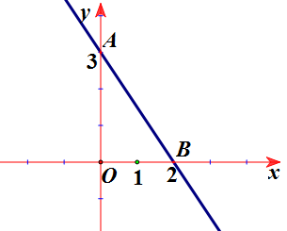
Trong mặt phẳng phức tập hợp các điểm biểu diễn của số phức z là đường thẳng AB như hình vẽ. Tính giá trị nhỏ nhất của là
A. B. C. D.
- Có bao nhiêu các giá trị nguyên của tham số để phương trình có nghiệm là:
A. 2016. B. 2010. C. 2012. D. 2014.

- Cho hàm số có đồ thị như hình vẽ. Xét hàm số . Mệnh đề nào dưới đây đúng?  A. B.  C. D.  ---------Hết----------  ĐÁP ÁN |  |  |  |  |  |  |  | 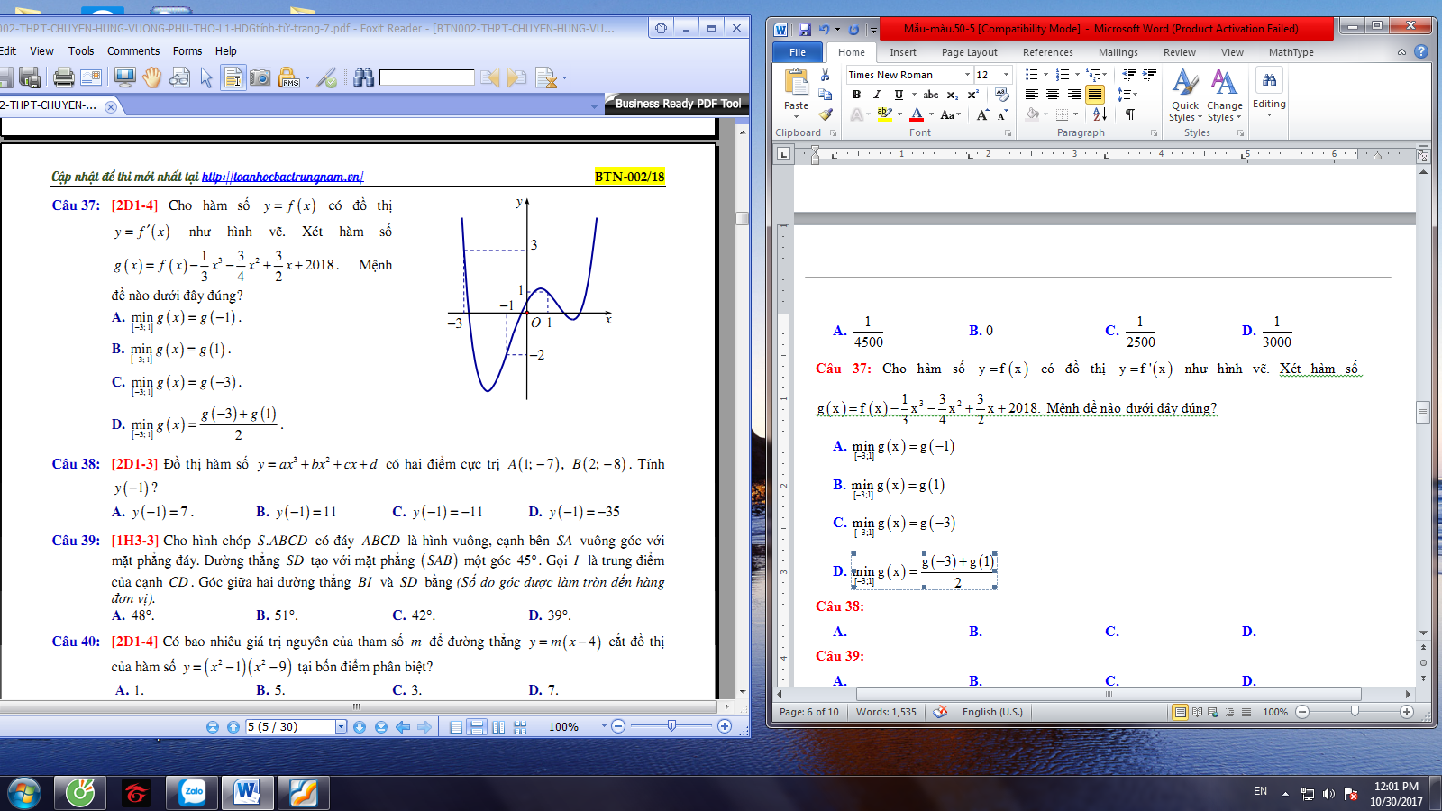
1 | 2 | 3 | 4 | 5 | 6 | 7 | 8 |  | 9 | 10
A | C | A | D | B | A | A | C |  | C | B
11 | 12 | 13 | 14 | 15 | 16 | 17 | 18 |  | 19 | 20
C | C | B | C | D | A | B | C |  | C | A
21 | 22 | 23 | 24 | 25 | 26 | 27 | 28 |  | 29 | 30
B | A | D | C | A | C | A | D |  | C | B
31 | 32 | 33 | 34 | 35 | 36 | 37 | 38 |  | 39 | 40
A | C | D | A | A | B | D | D |  | B | A
41 | 42 | 43 | 44 | 45 | 46 | 47 | 48 |  | 49 | 50
D | B | C | A | B | D | A | D |  | C | A

HƯỚNG DẪN GIẢI
Câu 43.Có bao nhiêu số phức thỏa mãn và ?
A. . B. . C. . D. .
Lời giải
Chọn B
Gọi .
.
Câu 44. Cho hàm số liên tục trên và có đồ thị như hình vẽ dưới đây. Tập hợp tất cả các giá trị thực của tham số để phương trình có nghiệm thuộc khoảng là
A. . B. . C. . D. .
Lời giải
Chọn D
Đặt . Với thì .
Do đó phương trình có nghiệm thuộc khoảng khi và chỉ khi phương trình có nghiệm thuộc nửa khoảng .
Quan sát đồ thị ta suy ra điều kiện của tham số là .
Câu 45. Môt người vay ngân hang 40 triệu đồng để mua một chiếc xe với lãi suất là 0,85% tháng và hợp đồng thỏa thuận là trả 500 ngàn đồng mỗi tháng. Sau một năm mức lãi suất của ngân hang được điều chỉnh lên là 1,15% tháng và người vay muốn nhanh chóng hết nợ nên đã thỏa thuận trả 1 triệu 500 ngàn đồng tháng (trừ tháng cuối). Hỏi phải mất bao nhiêu lâu người đó mới trả đức nợ.
A 31 tháng B. 43 tháng C. 42 tháng D. 30 tháng
Lời giải
Chọn B
Số tiền người đó trả sau 5 năm là:
Sau đó, thời gian trả đủ tiền nhân hang là:
Vậy người đó cần 12+31=43 tháng
Câu 46. Trong không gian , cho đường thẳng và mặt cầu . Có bao nhiêu giá trị nguyên m để d cắt (S) tại hai điểm phân biệt:
A 1 B. 2 C. 3 D. 5
Lời giải
Chọn D
D cắt tại hai điểm phân biệt khi và chỉ khi phương trình sau có 2 nghiệm phân biệt
Vậy m={3,4,5,6,7} chọn D
Câu 47. Bổ dọc một quả dưa hấu ta được thiết diện là hình elip có trục lớn là 28cm, trục nhỏ 25cm. Biết dưa hấu sẽ làm một cốc sinh tố với giá 20000 đồng. Hỏi quả dưa hấu trên thu được bao nhiêu tiền từ việt bán nước sinh tố? (Biết bề dày của võ dưa không đáng kể, kết quả được qui tròn)
A. đồng. B. đồng. C. đồng. D. đồng.
Lời giải
Chọn A

GS thiết diện nằm trên trục Oxy, tâm O trùng với tâm thiết điện Suy ra Elip:
Thể tích quả dưa chính là thể tích khi quay Elip quanh trục Ox
Số tiền thu được bằng: đ
CÂU 48:
Phương trình đường thẳng ;
Câu 49: Số các giá trị nguyên của tham số để phương trình có nghiệm là:
A. 2016. B. 2010. C. 2012. D. 2014.
Hướng dẫn giải
Đáp án C.
Điều kiện: Dễ thấy không là nghiệm của phương trình.
Xét chia cả 2 vế của phương trình cho x ta được: (*).
Đặt khi đó phương trình (*)
Vì nên phương trình (*)
Xét hàm số trên có suy ra
Khi đó, để phương trình có nghiệm
Kết hợp với và suy ra có tất cả 2012 giá trị nguyên m.
Câu 50: Cho hàm số có đồ thị như hình vẽ. Xét hàm số Mệnh đề nào dưới đây đúng?
A. B.
C. D.
Hướng dẫn giải
Đáp án A
Ta có
Căn cứ vào đồ thị ta có
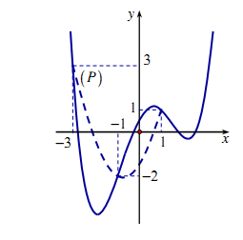
Ngoài ra, vẽ đồ thị của hàm số trên cùng hệ trục tọa độ như hình vẽ bên (đường nét đứt), ta thấy đi qua các điểm với đỉnh
Rõ ràng
• Trên khoảng thì nên
• Trên khoảng thì nên
Từ những nhận định trên, ta có bảng biến thiên của hàm trên như sau:
x |  |  |  |  | 1
g’(x) |  |  | 0 | + | 0
g(x)
Vậy

